PRZEDSZKOLE ODDZIAŁ I
14.04.2020

TEMAT TYGODNIA: WIOSNA NA WSI

Witam Was drodzy rodzice i kochane dzieci. Kolejny tydzień przed Nami. Mam nadzieje, że czas Świąteczny był mimo okoliczności spokojny i wesoły.

Zacznijmy od zabawy…
Zabawa ruchowo - naśladowcza „Na wiejskim podwórku”:
Przebieg: dziecko biega po pokoju na hasło np.
- pies– chodzi na czworakach i naśladują szczekanie psa,
- koniki – biega, zatrzymują się i grzebią kopytkiem,
- koguty – stają na jednej nodze i naśladują pianie koguta,
- kury – naśladują odgłos kury, itp.
Poniżej znajduje się zadanie…
- Jakie zwierzęta są przedstawione na obrazkach?
- Podziel ich nazwy na sylaby, klaśnij przy tym w rączki
- Narysuj tyle kreseczek pod każdym zwierzątkiem ile razy klasnąłeś w rączki
- Teraz mama albo tata mówi nazwę zwierzątka sylabami, dziecko odgaduje jakie to zwierzątko i wskazuje je.

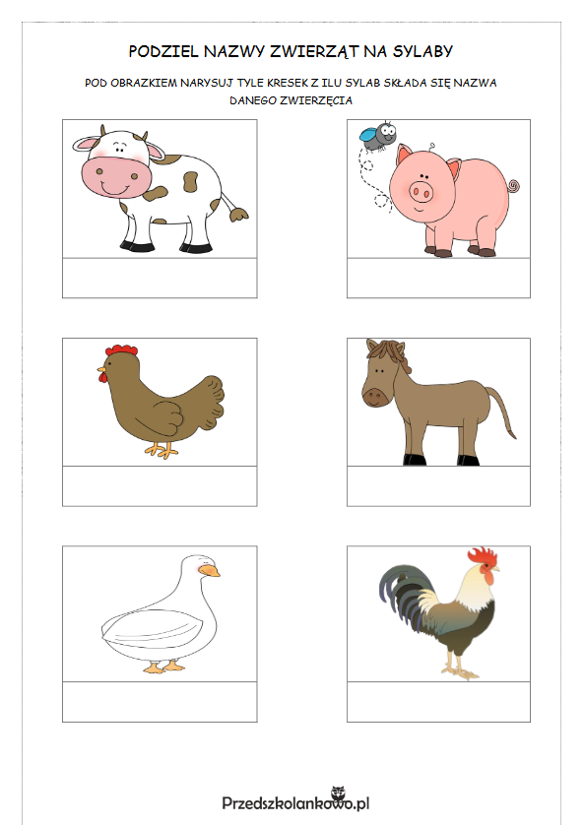

A teraz kilka propozycji zabaw…
Zabawa kształtująca spostrzegawczość i umiejętność logicznego myślenia, a także w wypadku wariantu dla starszych przedszkolaków - umiejętność dokonywania analizy głoskowej (wyodrębniania głosek w słowie), niezbędnej w nauce czytania.
„Wszystko, co widzę” poproś dziecko, aby rozejrzało się po pokoju lub mieszkaniu (wersja trudniejsza) i wymieniło wszystkie przedmioty o podanej przez Ciebie cesze, np. czerwone, miękkie, drewniane itp. Starszym dzieciom można podać głoskę i poprosić o odszukanie w otoczeniu jak największej liczby przedmiotów, których nazwy się nią rozpoczynają, np. t – telewizor, telefon, toster.
Zabawa pomaga usprawniać aparat mowy, kształtuje umiejętność kontrolowania oddechu.
„Wyścig ziarenek” ‒ przygotuj kartkę, słomkę do napojów, klej, flamaster i ziarenko fasoli lub grochu. Jeśli nie masz słomki, możesz zrolować i skleić fragment papieru lub sztywnej folii. Ważne, żeby ziarenko było większe niż otwór w rurce. Na kartce narysuj drogę – dwie linie ułożone około 2 cm od siebie. Na początku narysuj linię startu, a na końcu – linie mety. Droga może być kręta – stopień skomplikowania zależy od możliwości dziecka. Ułóż ziarenko na początku drogi poproś dziecko, aby dmuchając przez słomkę przeprowadziło ziarenko do mety.
Zabawa kształtuje wyobraźnię, umiejętność logicznego myślenia i reagowania na hasło.
„Ciepło-zimno” ‒ wybierz niewielką zabawkę dziecka i ukryj ją w pokoju (w wersji łatwiejszej) lub w mieszkaniu (w wersji trudniejszej). Zachęć dziecko do odszukania zabawki – mów „ciepło”, gdy dziecko się zbliża do miejsca ukrycia przedmiotu lub „zimno”, jeśli się od niego oddala. W drugiej części zabawy możesz zaproponować zamianę ról – tym razem dziecko ma schować zabawkę i naprowadzać Cię na nią słowami „ciepło” lub „zimno”.
Na zakończenie…
Ćwiczenia konstrukcyjne – budowanie z klocków zagród dla zwierząt

